**ניסוי/הדגמה:הרכבה עצמית של מגנטים  
מטרות:**

המחשת תהליך בניית מבנים בגישת "מלמטה למעלה"   
הבנת הקושי לשלוט באחידות הצורות המתקבלות.

**ציוד:** משחק הרכבת מוטות ומגנטים

**תהליך:**   
שלב א.   
השתמשו במשחק הרכבה מגנטי המורכב ממוטות שבשני צדדיהם מגנטים, ומכדורי ברזל. הכניסו את רכיבי המשחק לקופסת נעליים. סגרו אותה ונערו חזק כעשר שניות.   
פתחו את הקופסהוהוציאו את המוטות **וענו על השאלות בדף העבודה המצורף**.

שלב ב   
החזירו לקופסת הנעליים את החלקים שהוצאתם. הכניסו את ידכם לקופסת הנעליים וערבבו בעדינות את החלקים**.**

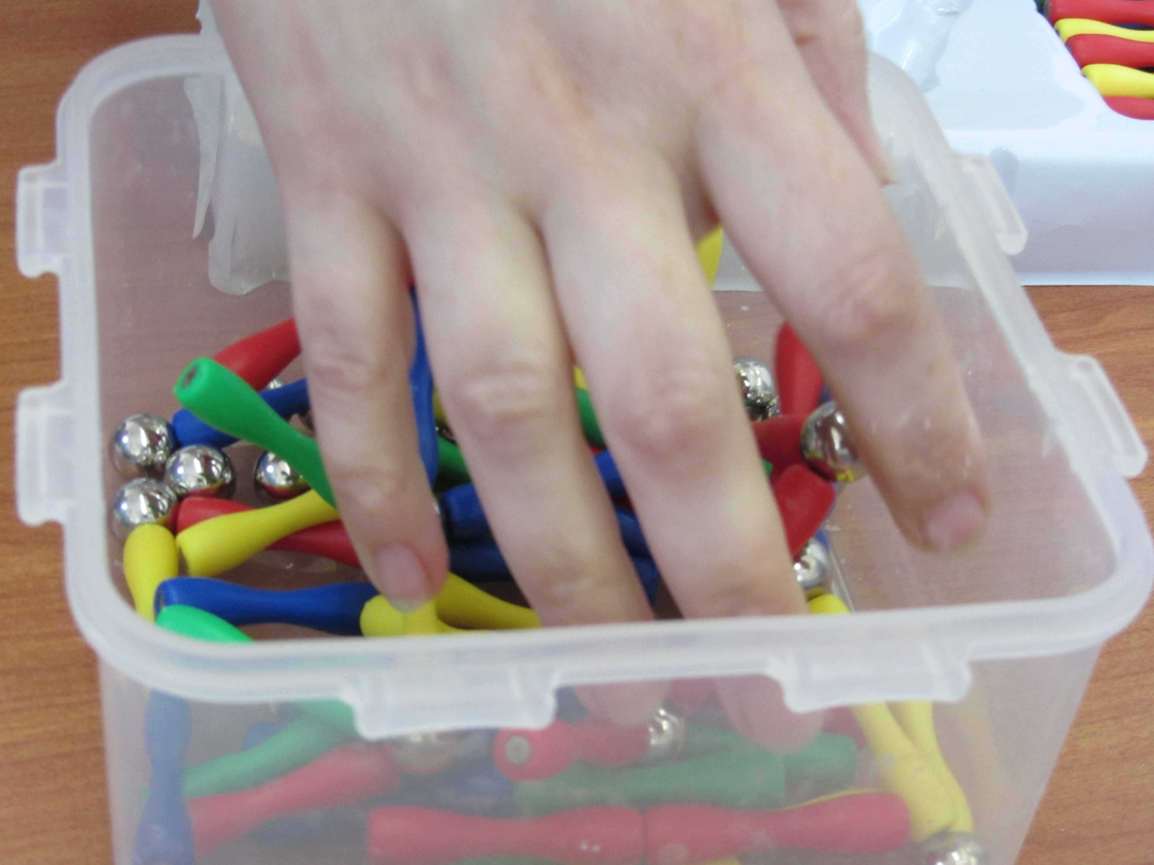

הוציאו את המוטות **וענו על השאלות בדף העבודה המצורף.**

דף עבודה – הרכבת מוטות ומגנטים

|  |  |  |
| --- | --- | --- |
| **שלב ב- ערבוב עדין** | **שלב א- ניעור חזק** |  |
|  |  | האם המוטות יוצאים לבד או מחוברים לכדורי הברזל ? |
|  |  | האם נוצרו צורות מורכבות ?  האם הצורה מתפרקת או יציבה ? |
|  |  | האם כל הצורות זהות ? [איירו או צלמו דוגמאות] |
|  |  | האם הצורות מתפרקות או יציבות ? |
|  |  | האם הצורות שהתקבלו מורכבות יותר מאשר בשלב א ? פרטו בדוגמא |

בדרך כלל דרך הבנייה בשיטת "מלמטה למעלה" היא ב[הרכבה עצמית](http://space.ort.org.il/@HOME/scripts/dictionary_info.asp?sp_c=184907311&sp_sc=184907311&sp_si=332467430&sp_lc=ה&pnum=1) המבוססת על יכולת ההיקשרות של אבני הבניין כך שהצורה הרצויה נוצרת מעצמה בתהליך המזכיר תהליך כימי.  
שימו לב, אתם הכנסתם את החלקים לקופסה, וקבעתם את התנאים לתהליך [ניערתם חזק ואחר כך עירבבתם בעדינות] . בשני המקרים הצורות שהתקבלו נוצרו בדרך של הרכבה עצמית. לעיתים נוצרות בדרך זאת צורות שקשה מאד להרכיב אותן באופן ישיר (חיבור אחד אחרי השני של חלקי ההרכבה) ולחזות מראש את הצורות המתקבלות. החיסרון במקרים אלה הוא הקושי לשלוט באחידות הצורות המתקבלות ובעקבות כך בתכונות הרצויות של החומר . **לכן מהות תהליכי הרכבה עצמית היא שליטה ודיוק בתנאים האופטימליים ליצירת ננומבנים**.